22655111 – Nguyễn Trọng Phúc

- Export file SQL:

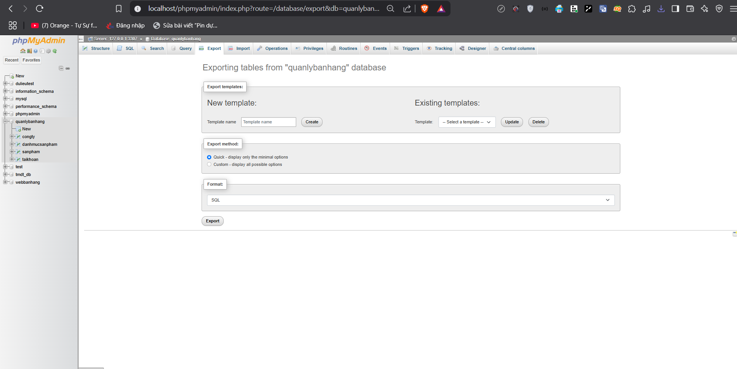



- Đăng ký tên miền trên infinityFree:

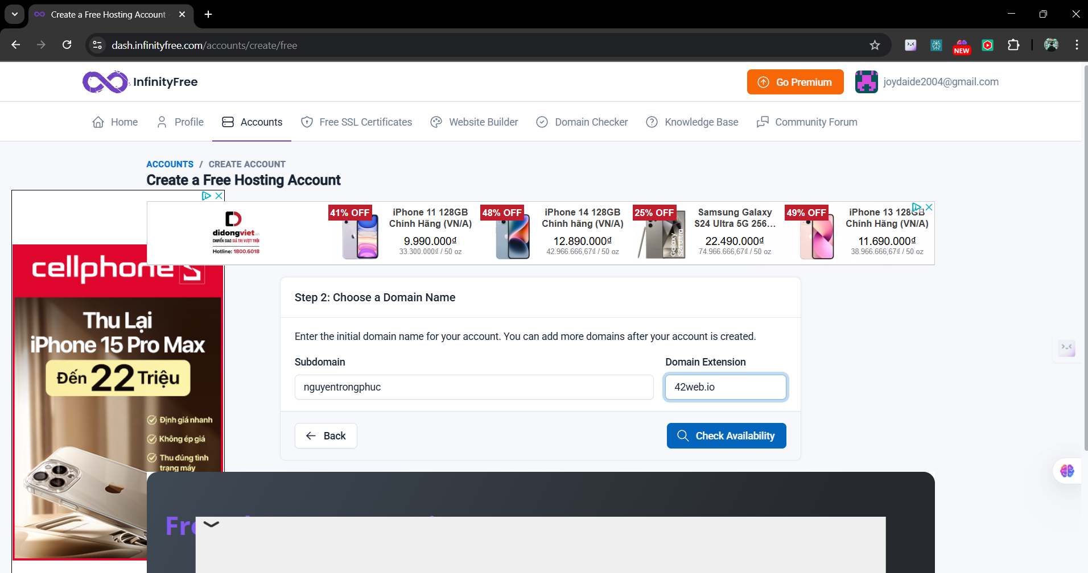

- Thực hiện các bước đăng ký:

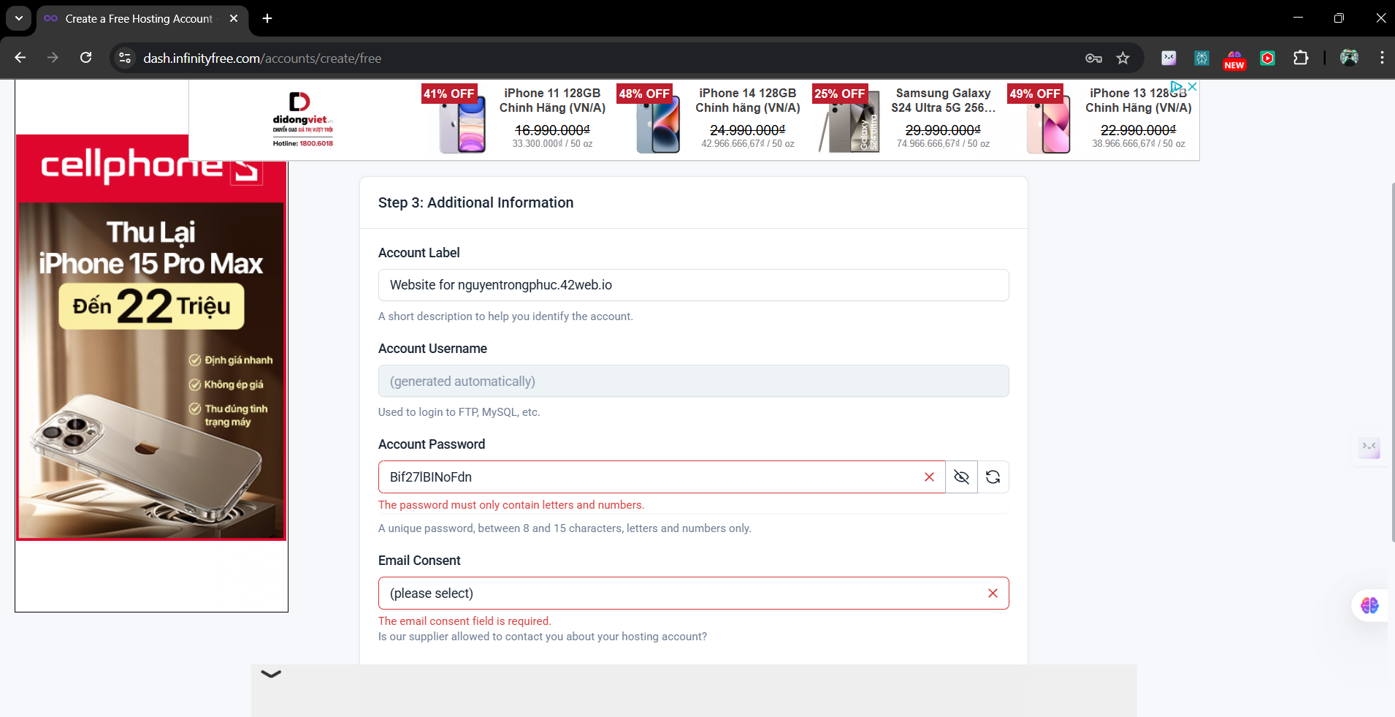

- Vào Control Pannel:

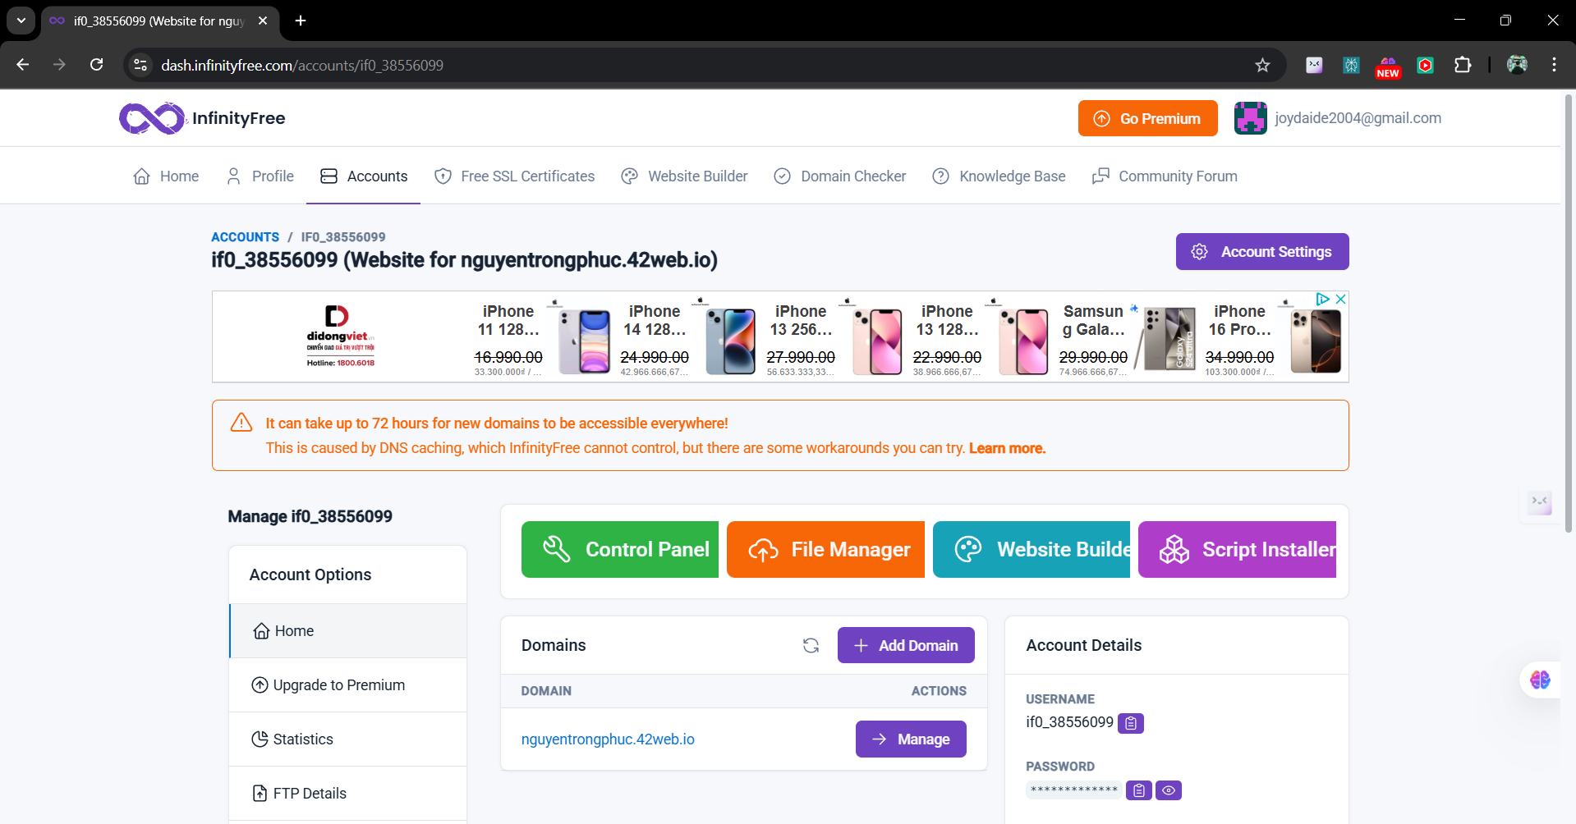

- Chọn control panel:

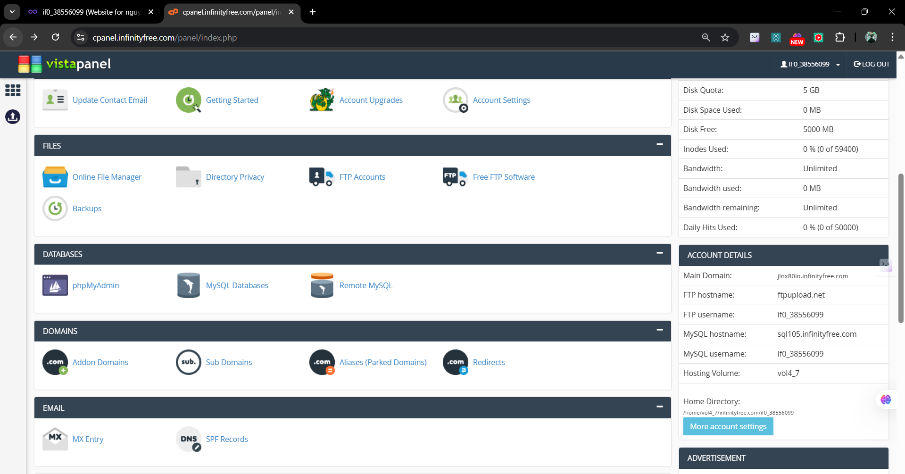

- Tạo Database QuanLyBanHang:

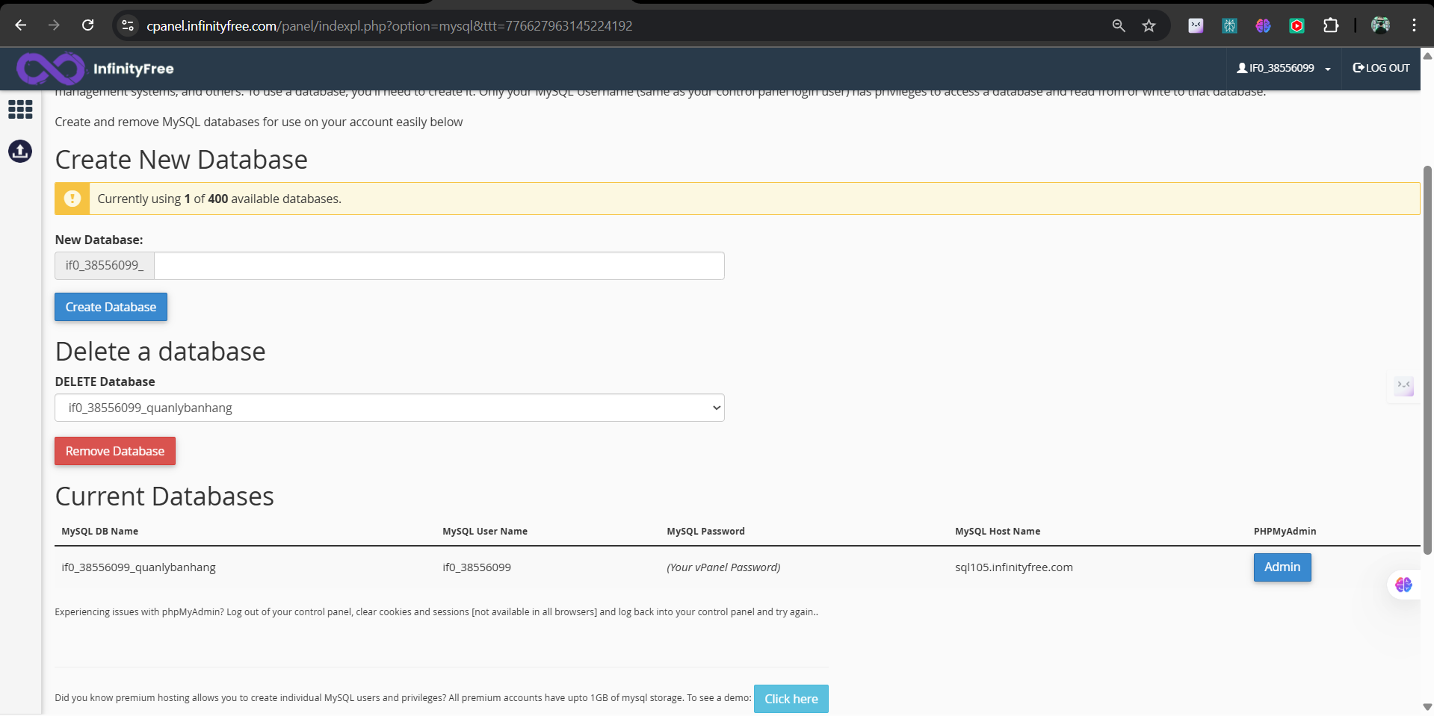

- Import file SQL:

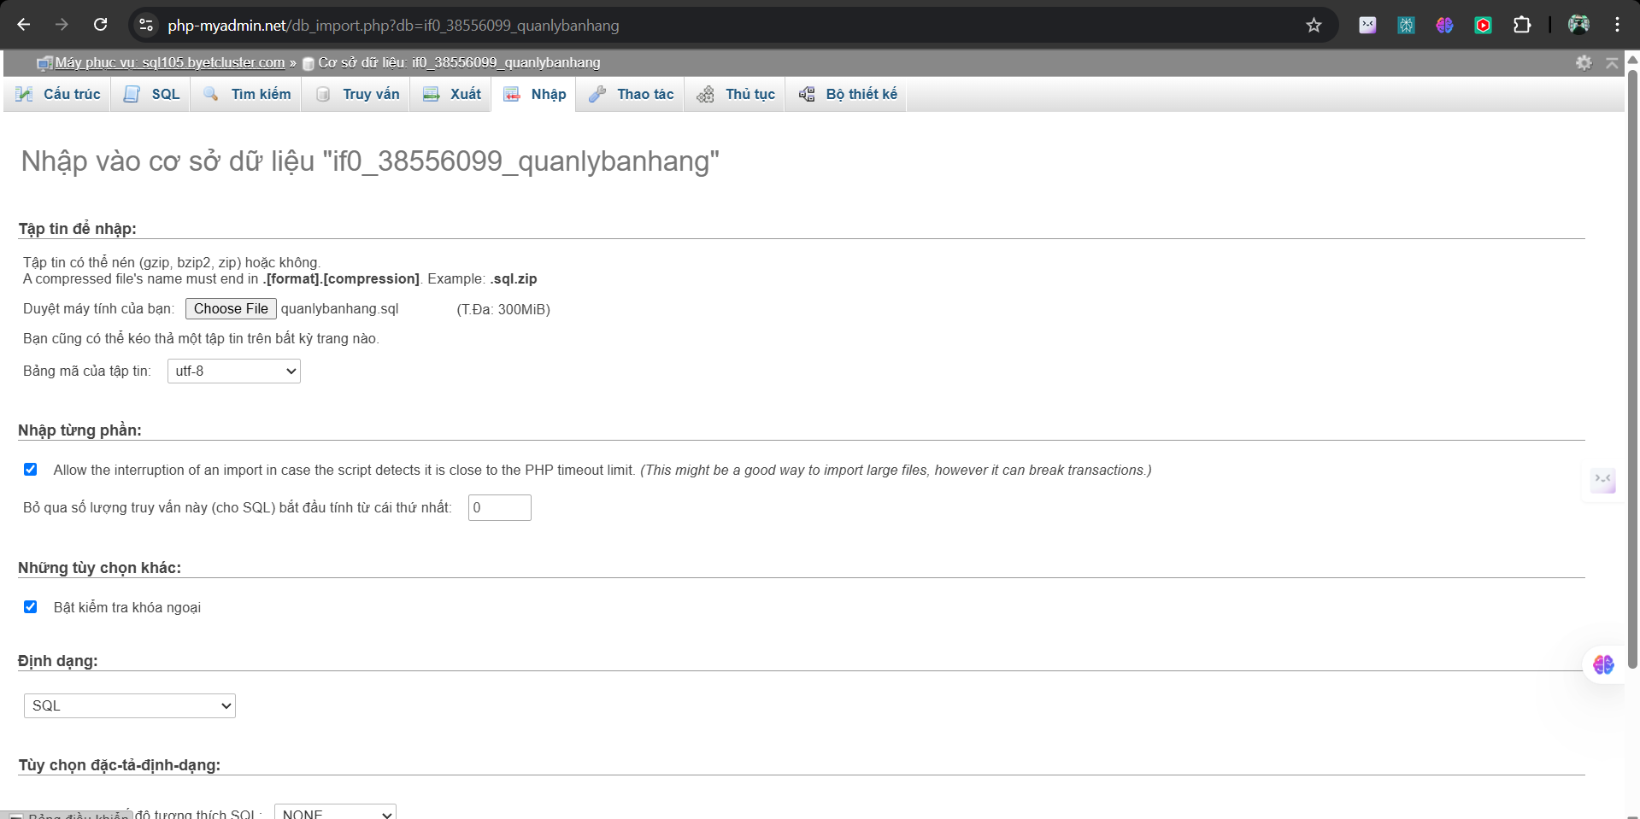

- Import thành công:

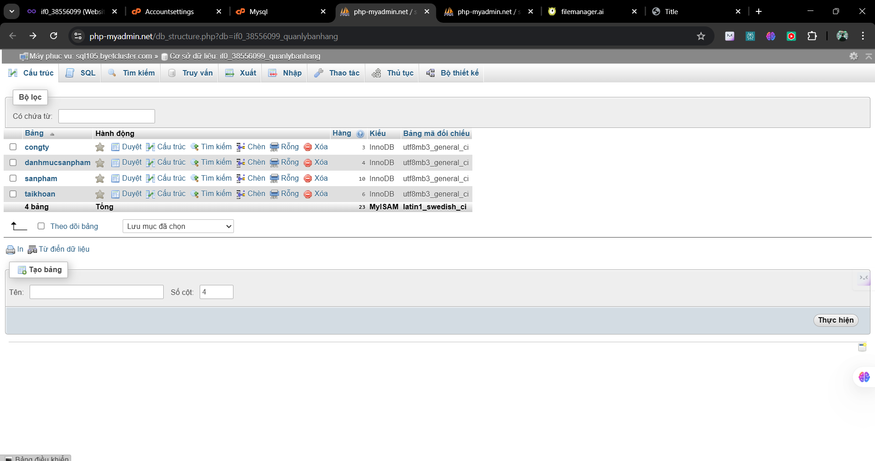

- Dựa vào thông số của MySQL của hosting:

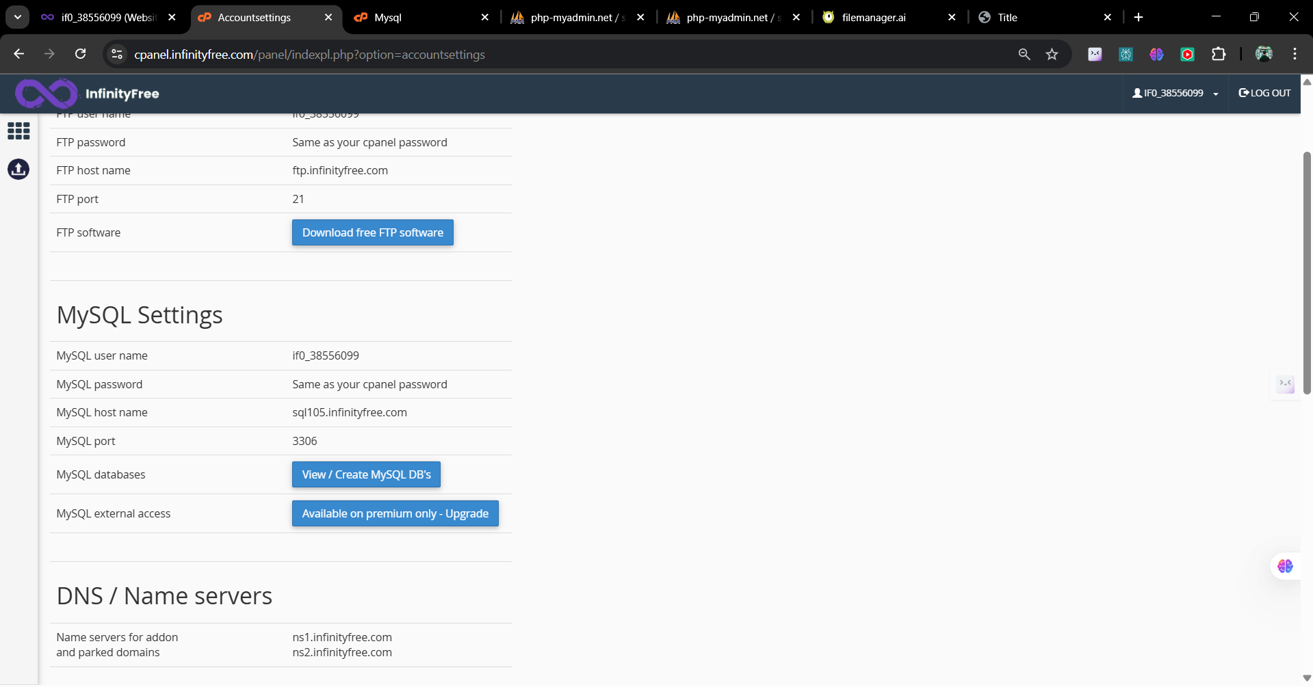

- Vào trang connect kết nối lại theo hosting:

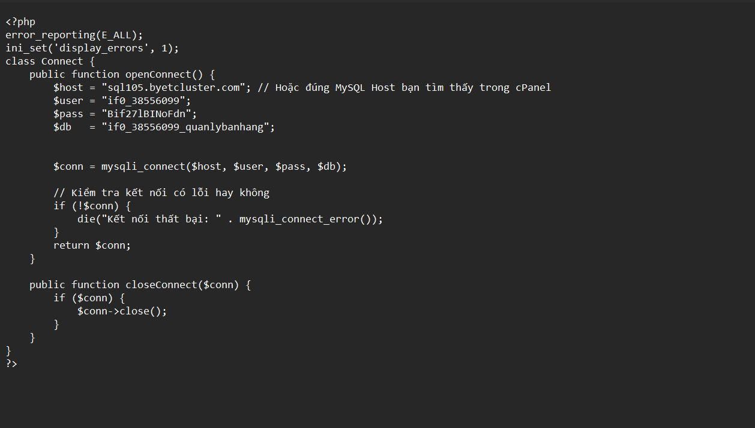

- Sao đó uploadfile Dự án lên Hosting:



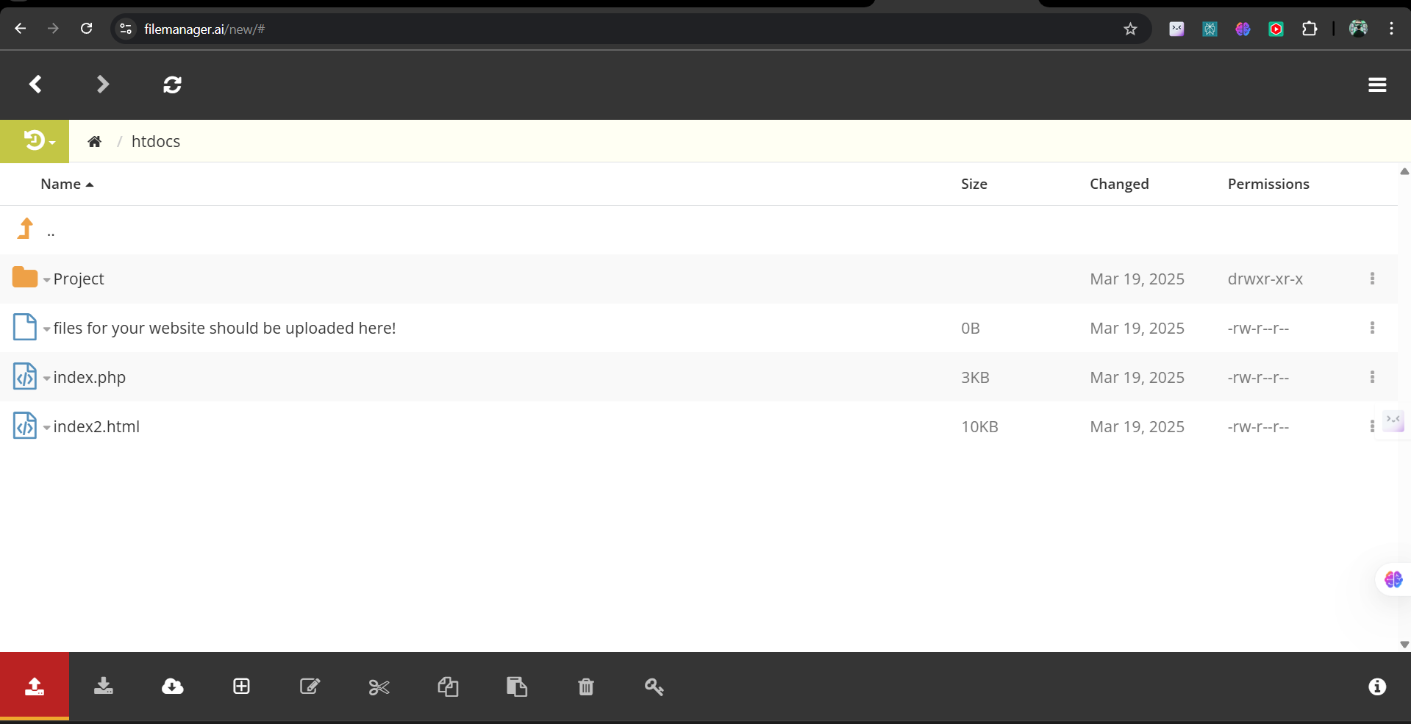

- Sau khi upload lên thì ta vào đúng đường link Project/index.php:

<http://nguyentrongphuc.42web.io/Project/index.php>

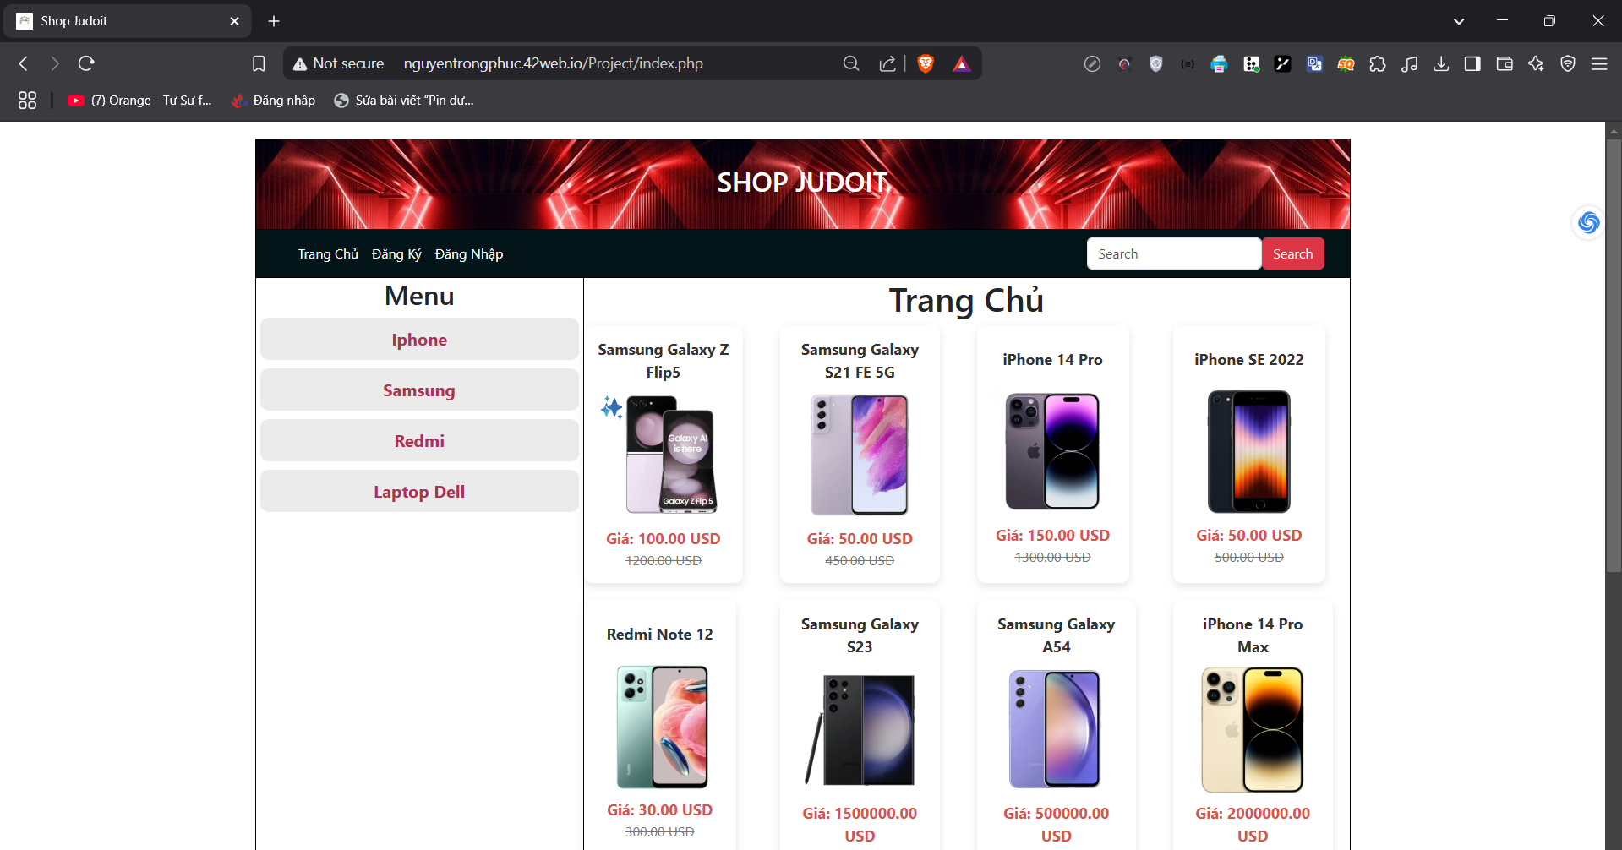

- Do bản hosting free không có cho tạo user nên không phần quyền được.